Моя семья в Великой Отечественной войне

Из моей семьи на войну ушли 4 прадедушки:
Крылов Николай Михайлович 1907 г.р. – отец моей бабушки – был призван в первые дни войны. В звании «рядовой» он воевал в 285 дивизии 1015 полка под Ленинградом и пропал без вести в январе 1942 года.
Цыганов Иван Константинович 1909 г.р. – отец моей второй бабушки – сражался в звании «красноармеец» под г. Курск и пропал без вести в июне 1943 года.
Амбросимов Константин Никитович 1911г.р. – отец моего дедушки – начал войну в звании «капитан» - был начальником инженерной службы 125 танковой бригады.Он воевал на Дальнем Востоке против японских захватчиков. За проявленную в бою отвагу был награждён Орденом Красной Звезды с присвоением звания «майор».
И мой прадедушка, чью фамилию я ношу, Башилов Сергей Михайлович 1905 г.р. прошёл всю войну. Я расскажу об этом подробнее.
Сергей Михайлович начал свою военную карьеру в 1932г. Когда началась Великая Отечественная война, он был направлен в 60-ю армию. Имея воинское звание «военный инженер 2-го ранга», он становится помощником начальника штаба инженерных войск.
В середине июля 1942 года 60-ая армия была включена в Воронежский фронт, в составе которого до конца 1942 года вела оборонительные бои на левом берегу Дона севернее Воронежа. Командование поручило Сергею Михайловичу организовать строительство оборонительных рубежей. Необходимо было собрать людей из местного населения, обучить правилам работы и сдать объект в короткий срок. За своевременное выполнение приказа 6.11.1942г. он был награжден медалью «За боевые заслуги» с присвоением звания «подполковник».
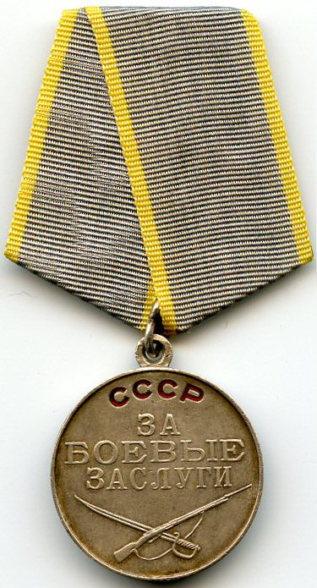

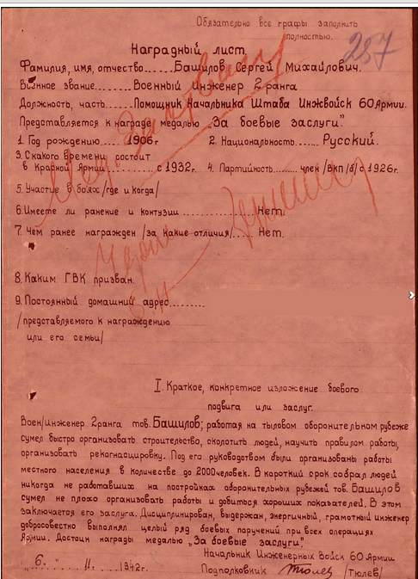

Зимой 1943 года армия освободила Воронежи Курск и к началу марта около Рыльска вышла к реке Сейм. В освобожденные от противника районы были направлены инженерные войска. Мой прадедушка руководил работой 2-х минно-инженерных батальонов по разминированию города Воронеж. Он также организовал работы по восстановлению моста в Курске через реку Тускарь и усиление мостов через реку Сейм. Согласно приказу от 21.02.1943 г за отлично выполненную работу он был награжден Орденом Красной Звезды.

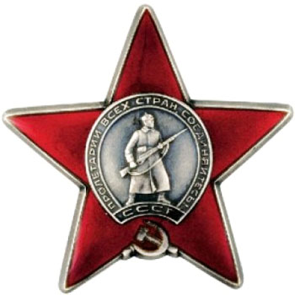

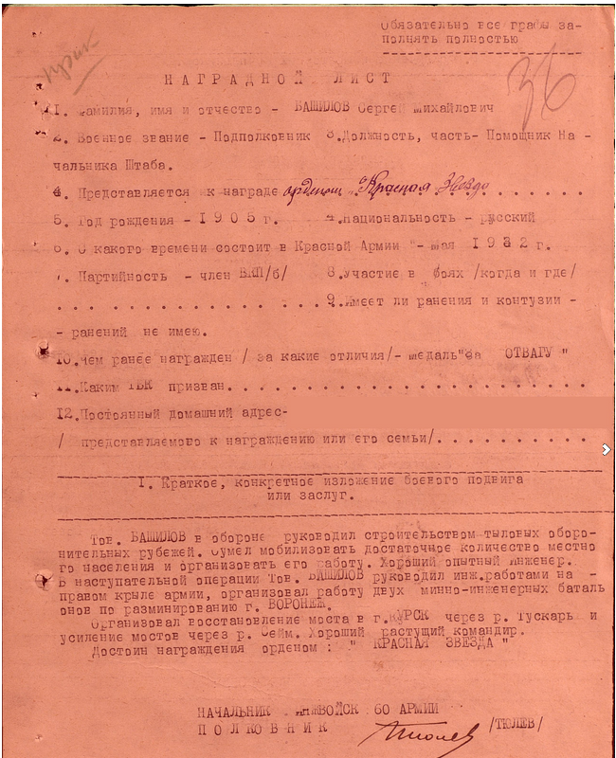

К осени 1943 г. 60-ая армия вела бои у рек Десна и Днепр. Для прохода танков через реку Десна необходимо было создать переправу. Сергей Михайлович, не имея необходимых транспортных средств, организовал доставку большого количества лесоматериала сплавом по реке. Он привлёк гражданское население, чтобы построить в короткий срок мост через реку Десна и своевременно переправить по этому мосту танки и бронемашины. По приказу командования население, работавшее на мосту, прадедушка перебросил на реку Днепр. Работы велись круглосуточно при постоянных авианалетах противника. В результате раньше установленного срока была построена постоянная часть моста. Это позволило пропустить войска и технику на левый берег реки Днепр. Согласно приказу от 22.10.1943 г. Сергей Михайлович был представлен к награждению Орденом «Отечественная война» I-й степени».

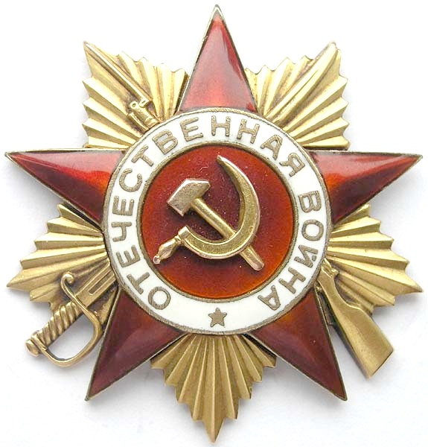

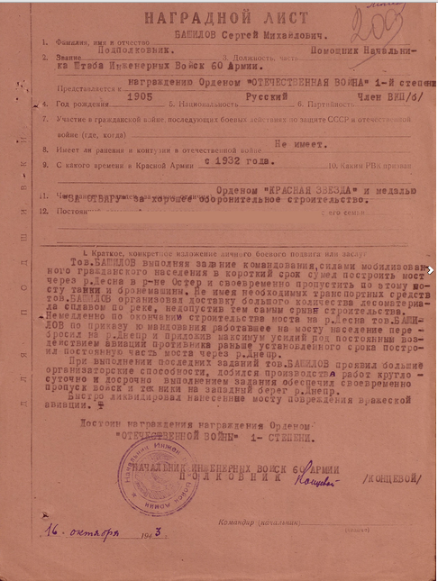
Мой прадедушка прошел всю войну и вернулся домой в звании полковника.

